Программное содержание:
- Обобщать и расширять знания детей о планете Земля;
- Познакомить с понятием «Солнечная система», с названием планет;
- Закреплять умение самостоятельно складывать слова из букв, искать родственные слова;
- Развивать внимание и память;
- Учить детей релаксировать под музыку, рефлексировать посредством рисунка.

Предварительная работа:
- Беседа о космосе;
- Просмотр иллюстраций по теме;
- Просмотр слайд-шоу «Космическое путешествие с Незнайкой».

Оборудование:
Глобус; карточки с заданиями, волчок; кроссворд; картинки по теме «Космос»; обручи; музыкальные композиции на космическую тематику; пустые карточки, фломастеры; изображение Солнечной системы; карточки с изображением букв; альбомные листы, мелки, карандаши.

Ход занятия
(Дети входят в группу, приветствуют гостей и становятся вокруг воспитателя)
1. Вступительная беседа (проводит приглашенный воспитатель зрелого возраста):

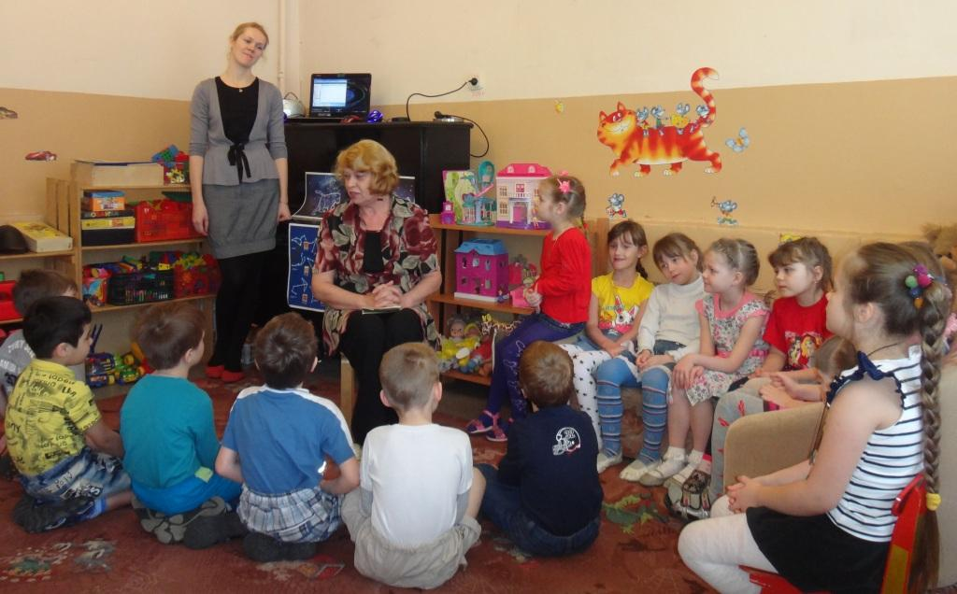
-Ребята, подойдите ко мне, пожалуйста. Я хочу рассказать вам одну удивительную историю. Это было очень давно… в те времена, когда я была маленькой девочкой. (Вы можете представить меня девочкой с двумя косичками?) Так вот, я училась в 1-м классе. Был тёплый апрельский день, учительница нам о чём-то рассказывала и вдруг по школьному радио объявляют громким голосом: «Внимание! Впервые в истории человечества в космос полетел человек!» Это был…. Юрий Гагарин. Он только один раз облетел вокруг Земли за 108 минут. Но это был великий подвиг, подвиг человека, победившего Вселенную. Я помню, как мы выбежали на улицу, радостно смеялись, хлопали в ладоши и смотрели в небо, надеясь увидеть, как летит Юрий Гагарин. Мои родители подарили мне портрет первого в мире космонавта, и я берегла его всю жизнь. Тысячи мальчишек и девчонок хотели быть похожими на Ю. Гагарина.
-А вы хотели бы стать космонавтами?
- Как вы думаете, каким должен быть космонавт? (сильным, смелым, умным, выносливым, верным другом)
«Чтоб к неведомым далям стремиться,
Чтобы космос себе подчинить,
Надо много работать и много учиться,
Надо честно, по совести жить!»
- Давайте проверим, готовы ли вы к полётам в космос. Я приглашаю вас на занятие.
(Дети садятся за столы)
2. Беседа по вопросам воспитателя.
- Ребята, скажите, пожалуйста, на какой планете мы с вами живём? (Земля)
- Земля – единственная планета в Солнечной системе, на которой есть жизнь. На ней сложились благоприятные условия для жизни растений, животных и людей. Что это за условия? (кислород, свет, тепло и много воды)
- Что это за вода? (реки, озёра, моря, океаны)
Недаром космонавты, видевшие Землю из космоса, называют нашу планету «голубой».
«От Солнца третья по счёту планета,
Наша Земля меньше звезды.
Но ей хватает тепла и света,
Чистого воздуха и воды».
- Какие планеты Солнечной системы вы знаете еще? (дети называют)
- Сколько всего планет в Солнечной системе? (9)
- Все планеты движутся вокруг огромной раскалённой звезды под названием… (Солнце)
-Каждая планета имеет свои особенности. Сейчас мы попробуем разгадать кроссворд, в котором спрятаны названия планет. Если отгадаем верно, то сможем прочесть волшебное слово, обозначающее тему нашего занятия. (Дети, отгадавшие загадку, получают карточку с изображением этой планеты)
1. На этой планете такая жара,
Что там оказаться опасно, друзья. (Меркурий)
2. А эту планету холод сковал,
Теплом её солнечный луч не достал. (Плутон).
3. А эта планета красного цвета. (Марс)
4. А эта планета нам всем дорога,
Нам жизнь подарила планета… (Земля)
5. Это не планета, а звезда,
Тепло и свет на Землю шлёт она. (Солнце)
6. Планета кольцами окружена,
И этим отличается она. (Сатурн)

 | П
М | Л | М
Е | У | А | З
Р | Т | Р | Е | С
К | О | С | М | О | С
У | Н |  | Л | Л | А
Р |  |  | Я | Н | Т
И |  |  |  | Ц | У
Й |  |  |  | Е | Р
 |  |  |  |  | Н

- Загадки отгадали, давайте прочитаем, какое же слово у нас получилось? (КОСМОС)
- Ребята, но здесь только 5 планет. А всего их? (9) Какие планеты мы не назвали?
Юпитер – эта планета гордится собой, поскольку считается самой большой;
Венера – самая таинственная планета;
Уран – это планета голубовато-зелёного цвета;
Нептун – царь морской названье той планете дал, он именем своим ее назвал.
- Итак, о планетах мы всё знаем и можем построить свою галактику. Планеты! Выстраивайтесь вокруг Солнца! Близится парад планет! (звучит музыка, дети-«планеты» выстраиваются от Солнца, вокруг планет летают дети-«кометы» и дети-«астероиды»)
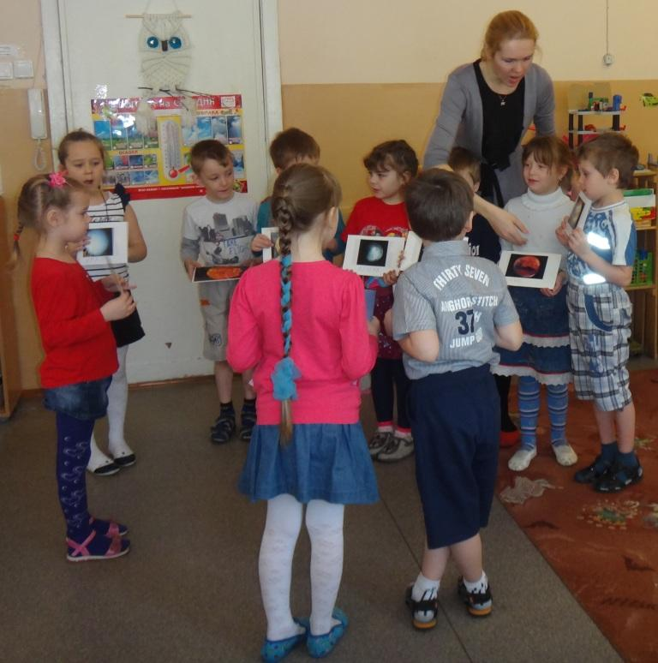
3. Блиц-опрос.
(задания на карточках разного цвета, волчок)
1) Какой формы наша планета? (шар)
Что придумали учёные, чтобы изобразить планету Земля? (карты, глобус)
Что такое глобус? (уменьшенная копия Земли)
2) Белка, Ёлка, Шарик, Стрелка, Дружок, Лайка.
Собаки с какими кличками летали в космос?
3) Найдите фотографию первой женщины-космонавта и назовите ее имя (в конверте кроме портрета Валентины Терешковой и другие фотографии)
4) Отберите летательные аппараты, которые придумали люди, и назовите их (в конверте карточки с изображением различного транспорта). Проводится в виде игры «Летает-не летает».
5) Каких сказочных героев, умеющих летать, и их летательные аппараты вы знаете? (старик Хоттабыч, ковёр-самолёт; Бабя-Яга, метла, ступа; Змей-Горыныч, Конёк-Горбунок, сапоги-скороходы, инопланетяне)
6) Как называются приборы, с помощью которых учёные наблюдают за звёздным небом? (телескоп)
Где это происходит? (обсерватория)
А еще где можно наблюдать за звёздным небом? (планетарий)
- Молодцы, хорошо справились с заданием. Садитесь.
4. Задания на смекалку.
1) Игра «Слова-родственники»
В каждом ряду найди лишнее слово:
Солнце, сон, солнечный, солнышко.
Космос, косматый, космонавт, космический.
Планета, план, инопланетянин, планетарий.
2) Математическая игра «Заполни карточку» (на развитие внимания и памяти).
У детей пустые карточки. Воспитатель показывает карточку с вписанными в нее символами, держит несколько секунд, потом убирает. Дети самостоятельно заполняют свои карточки.
3) Составь название планеты из букв (дети работают микрогруппами)
МАРС ЗЕМЛЯ УРАН
- Молодцы, отлично справились. Ребята, на чём работают двигатели ракет? (на топливе) А наши ракеты работают на знаниях детей. Мы только что заправили ракеты нашими богатыми знаниями, теперь можно отправляться в путешествие. Готовы?
4) П/и «Ждут нас быстрые ракеты».
Ждут нас быстрые ракеты
Для прогулок по планетам.
На какую захотим,
На такую полетим.
Но в игре один секрет –
Опоздавшим места нет!
(Как только замолкает музыка, дети бегут в обручи по 3 человека)
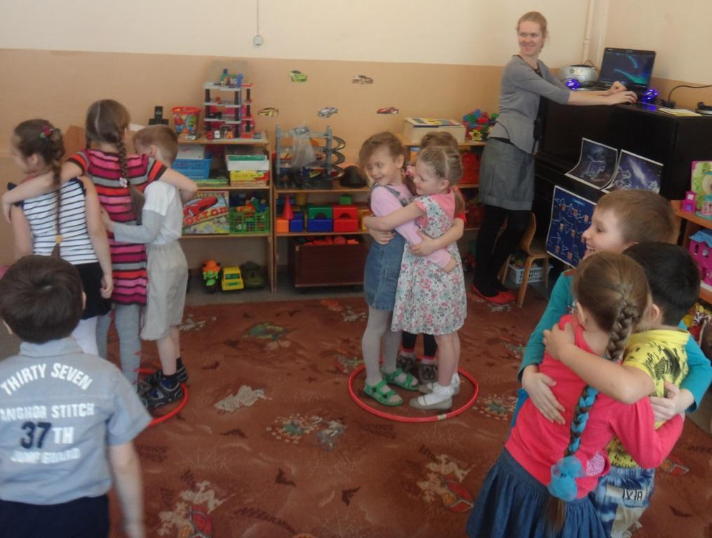
- Молодцы, вот мы и прилетели (звучит космическая музыка, дети ложатся на ковёр, отдыхают, расслабляются)
Воспитатель тихо читает:
Возвращаться нам пора,
Прилетает детвора.
Из полёта возвратились
И на землю опустились. (Дети встают)
- Ребята, я думаю у нас было очень интересное путешествие, и это не случайно. Сегодня 10 апреля, а 12 апреля все жители планеты Земля будут отмечать праздник – День Космонавтики.
5. Рефлексия.
Рисование на тему «Загадочный мир космоса» (предложить детям отразить полученные от занятия впечатления посредством рисунка)

